МБОУ «Новопокровская СОШ»
Результаты участников ЕГЭ в разрезе общеобразовательных предметов

Наименование предмета | 2012- 2013  Средний тестовый балл |  |  |  | 2013-2014  Средний тестовый балл |  |  |  | 2014- 2015  Средний тестовый балл |  |  |  | 2015- 2016  Средний тестовый балл
Наименование предмета | по ОУ | по району | по област | по России | по ОУ | по району | по област | по России | по ОУ | по району | по област | по России | по ОУ | по району | по област | по России
Русский язык | 56 | 65,3 | 67,4 | 63,4 | 55,8 | 66 | 68,3 | 62,5 | 82,67 | 70,2 | 72 | 65,9 | 63,7 |  | 72,64 | 64,3
Математика (проф.) | 39 | 49,4 | 50 | 48,7 | 36 | 45 | 48,4 | 39,6 | 64 | 50,3 | 50 | 50,9 | -
Математика (базов.) |  |  |  |  |  |  |  |  | 5 | 4,13 | 4 | 3,59 | 4,7 | 4,26 | 4,5 | 4,14
История |  |  |  |  | 43 | 57,3 | 57,2 | 45,7 | 55 | 55 | 49 | 47,1 | 58 | 63,1 | 61,95 | 48
Обществознание | 68 | 68,9 | 68,1 | 59,5 | 54 | 59 | 59,8 | 53,1 | 68 | 61 | 61 | 56,7 | 57 |  | 61,75 | 56,65
Химия |  |  |  |  | 34 | 63 | 60,4 | 55,6 | 75 | 71 | 64 | 57,04 | -
Биология |  |  |  |  | 43 | 53,7 | 60,7 | 54,3 | 69 | 60 | 63 | 53,6 | -
Литература |  |  |  |  | - |  |  |  | - |  |  |  | -
Физика |  |  |  |  | 45,5 | 49 | 50,2 | 45,7 | 61 | 57,9 | 57 | 51,1 | -
География |  |  |  |  | 62 | 76,5 | 64,2 | 53,1 | - |  |  |  | -

РЕЗУЛЬТАТЫ ЕГЭ ПО ПРЕДМЕТАМ
за 2015- 2016 учебный год

Наименование предмета | Всего выпускников | Число сдававших ЕГЭ | % сдававших ЕГЭ | Не преодолели мин.порог | % от общего кол-ва | Всего баллов | Средний балл по ОУ
Русский язык | 3 | 3 | 100 | 0 | 0 | 191 | 63,7
Математика (базовый) | 3 | 3 | 100 | 0 | 0 | 14 | 4,7
Обществознание | 3 | 1 | 33 | 0 | 0 | 57 | 57
История | 3 | 1 | 33 | 0 | 0 | 58 | 58

РЕЗУЛЬТАТЫ ЕГЭ ПО ПРЕДМЕТАМ
за 2014- 2015 учебный год

Наименование предмета | Всего выпускников | Число сдававших ЕГЭ | % сдававших ЕГЭ | Не преодолели мин.порог | % от общего кол-ва | Всего баллов | Средний балл по ОУ
Русский язык | 3 | 3 | 100 | 0 | 0 | 248 | 82,67
Математика (базовый) | 3 | 3 | 100 | 0 | 0 | 55 | 18,3
Математика (профильный) | 3 | 1 | 33 | 0 | 0 | 64 | 64
Обществознание | 3 | 2 | 67 | 0 | 0 | 136 | 68
История | 3 | 1 | 33 | 0 | 0 | 55 | 55
Биология | 3 | 1 | 33 | 0 | 0 | 69 | 69
Химия | 3 | 1 | 33 | 0 | 0 | 75 | 75
Физика | 3 | 1 | 33 | 0 | 0 | 61 | 61

Сравнительный анализ результатов ОГЭ за 2014-2016 гг.

Предмет | Годы | Кол-во учащихся в классе | Кол-во сдававших ОГЭ | % сдавших ОГЭ | Форма экзаменаОГЭ, ГВЭ | Получили оценки (человек) |  |  |  | Средний балл | %успеваемости | %качества  ОУ | %качества районный
 |  |  |  |  |  | 5 | 4 | 3 | 2
Русский язык | 2016 | 8 | 8 | 100 | ОГЭ | 4 | 5 | 1 | 0 | 22,3 | 100 | 25
Русский язык | 2015 | 6 | 6 | 100 | ОГЭ | 3 | 1 | 4 | 0 | 31 | 100 | 67 | 66,5%
Русский язык | 2014 | 11 | 11 | 100 | ОГЭ | 3 | 3 | 5 | 0 | 27,5 | 100 | 45,5 | 56,8%
Математика | 2016 | 8 | 8 | 100 | ОГЭ | 4 | 5 | 1 | 0 | 11,4 | 100 | 0
Математика | 2015 | 6 | 6 | 100 | ОГЭ | 3 | 4 | 1 | 0 | 20,8 | 100 | 83 | 80,7%
Математика | 2014 | 11 | 11 | 100 | ОГЭ | 4 | 3 | 4 | 0 | 13,8 | 100 | 36 | 41,5%
Биология | 2016 | 8 | 8 | 100 | ОГЭ | 0 | 0 | 8 | 0 | 20,8 | 100 | 0
Биология | 2015 | 6 | 1 | 17 | ОГЭ | 0 | 0 | 1 | 0 | 21 | 100 | 0
Биология | 2014 | 11 | 2 | 18 | ОГЭ | 0 | 1 | 1 | 0 | 26,5 | 100 | 50 | 54,1
Химия | 2016 | 8 | 1 | 12,5 | ОГЭ | 0 | 0 | 1 | 0 | 15 | 100 | 0
Химия | 2014 | 11 | 1 | 9 | ОГЭ | 0 | 1 | 0 | 0 | 18 | 100 | 100 | 100%
Обществознание | 2016 | 8 | 7 | 87,5 | ОГЭ | 0 | 1 | 6 | 0 | 20 | 100 | 14
Обществознание | 2015 | 6 | 2 | 34 | ОГЭ | 0 | 2 | 0 | 0 | 27,5 | 100 | 100 | 65,5%
Обществознание | 2014 | 11 | 1 | 9 | ОГЭ | 0 | 1 | 0 | 0 | 30 | 100 | 100 | 48,2%
История | 2015 | 6 | 1 | 17 | ОГЭ | 0 | 1 | 0 | 0 | 27 | 100 | 100
История | 2014 | 11 | 1 | 9 | ОГЭ | 0 | 0 | 1 | 0 | 23 | 100 | 0 | 47,8%

Динамика среднего тестового балла ОГЭ по предметам. 9 класс

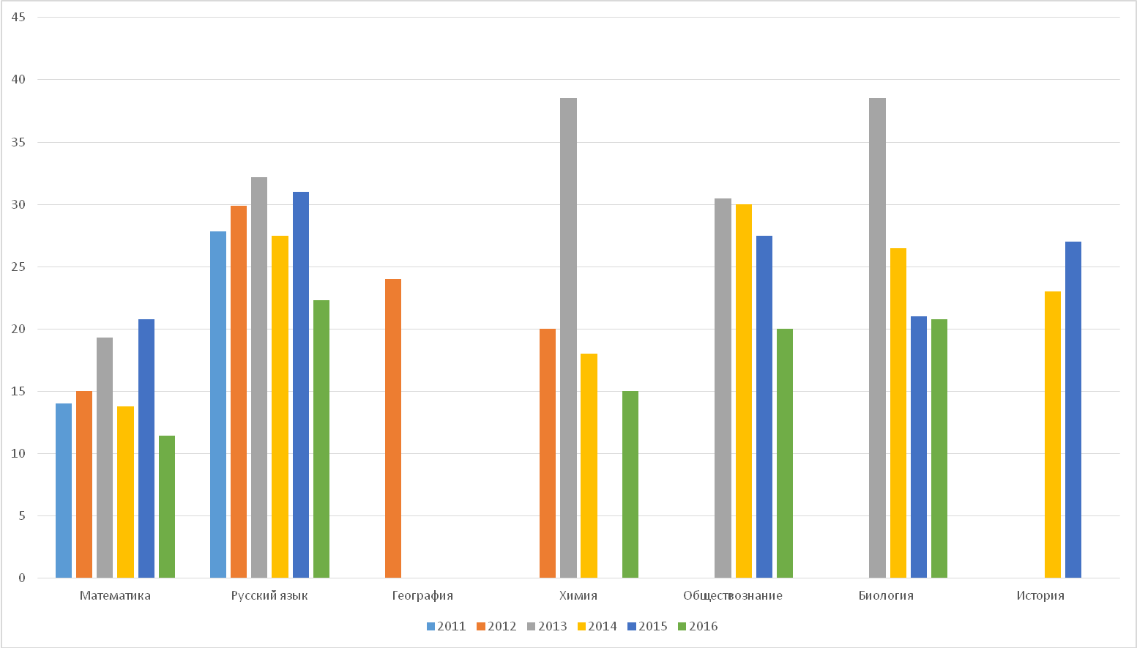

Соответствие экзаменационных и школьных годовых отметок по предметам. ОГЭ- 9

Предмет | Годы | Кол-во (%) обуч-ся, подтвердивших школьные оценки | Кол-во (%) обуч-ся, понизивших школьные оценки | Кол-во (%) обуч-ся, повысивших школьные оценки
Русский язык | 2016 | 6 (75%) | 0 | 2 (25%)
Русский язык | 2015 | 2 (33%) | 0 | 4 (67%)
Русский язык | 2014 | 9 (82%) | 0 | 2 (18%)
Математика | 2016 | 7 (87,5%) | 1 (12,5%) | 0
Математика | 2015 | 3 (50%) | 0 | 3 (50%)
Математика | 2014 | 7 (64%) | 2 (18%) | 2 (18%)
Биология | 2016 | 6 (75%) | 2 (25%) | 0
Биология | 2015 | 0 | 1 (100%) | 0
Биология | 2014 | 0 | 2 (100%) | 0
Химия | 2016 | 1 (100%) | 0 | 0
Химия | 2014 | 1 (100%)
Обществознание | 2016 | 6 (87,5%) | 1 (12,5%) | 0
Обществознание | 2015 | 1 (50%) | 1 (50%) | 0
Обществознание | 2014 | 0 | 1 (100%) | 0
История | 2015 | 0 | 1 (100%) | 0
История | 2014 | 0 | 1 (100%) | 0

